# Curso Java

1) Adicione os seguintes comportamentos à classe Circulo:

* mover um circulo para qualquer posição;
* aumentar o tamanho de um círculo em uma unidade;
* diminuir o tamanho de um círculo em uma unidade;

2) Defina novos construtores para a classe Circulo com as seguintes características:

* receba como parâmetros o ponto X e Y para o centro, para o raio utilizar o valor padrão 1;
* receba como parâmetro o raio, para o ponto central X e Y utilizar o valor padrão 0;
* receba como parâmetro um outro círculo, inicializando os atributos com os mesmos valores do outro círculo.

3) Implementar completamente as classes descritas no diagrama UML:

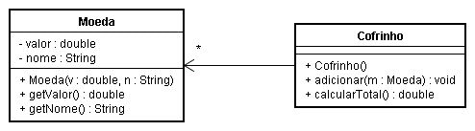

4) Alterar a classe Cofrinho do exercício anterior para incluir:

* Método que retorna o valor da menor moeda armazenada.
* Método que retorna uma instância da menor moeda armazenada.
* Método que retorna um mapa/dicionário com a frequência (o número de moedas) de cada moeda existente (1 centavo, 5 centavos, 10 centavos, 25 centavos, 50 centavos, 1 real) no cofrinho.

Na implementação dos métodos, caso o *Cofrinho* esteja vazio, qual seria uma boa solução de implementação em cada caso?

5) Implemente as classes indicadas no diagrama a seguir. Garanta o comportamento correto de cada método indicado pelo uso correto dos conceitos de herança.

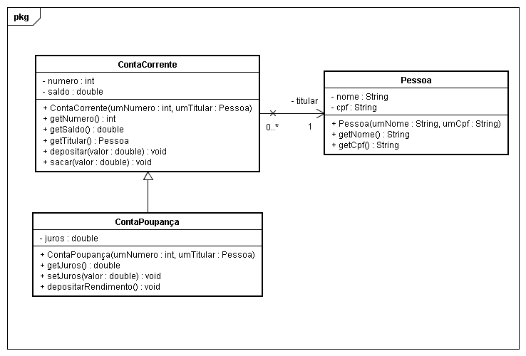

6) Altere a classe Cofrinho de modo que ela possa ser utilizada com o comando for do tipo “para-cada”, ou seja, implemente a interface *Iterable*.

7) Dada a implementação das classes do exercício número 5, construa uma classe que representa um cadastro de contas (utilizando polimorfismo para suportar *ContaCorrente* e *ContaPoupanca*) de um sistema bancário de acordo com a interface apresentada a seguir. Observação: a terminologia DAO vem do padrão de projeto *Data Access Object*.



1. Utilize uma coleção de Java para implementar o cadastro em memória.
2. Utilize um arquivo de serialização para implementar o cadastro de forma persistente.
3. Utilize um banco de dados relacional para implementar o cadastro de forma persistente.